ИНКЛЮЗИВНОЕ ДОБРОВОЛЬЧЕСТВО – ИННОВАЦИОННАЯ ТЕХНОЛОГИЯ СОЦИАЛЬНО-ЗНАЧИМОЙ ДЕЯТЕЛЬНОСТИ В ВОСПИТАНИИ ДЕТЕЙ С ОГРАНИЧЕННЫМИ ВОЗМОЖНОСТЯМИ ЗДОРОВЬЯ.
Н.П. Кушева
ГКОУ «Специальная (коррекционная) общеобразовательная школа № 33 города Ставрополя»
В современном мире в связи с усиленным темпом развития всех сфер жизнедеятельности, выделяется ряд проблем, связанных с воспитанием подрастающего поколения. Обществу нужны социально-ориентированные граждане с активной жизненной позицией, разделяющие российские традиционные духовные ценности. В Концепции модернизации российского образования на период до 2020 года и Стратегии развития воспитания в Российской Федерации на период до 2025 года сформулированы важнейшие задачи воспитания: формирование у школьников гражданской ответственности и правового самосознания, духовности, культуры, инициативности, самостоятельности, толерантности, способности к успешной социализации в обществе. Особенно остро вопрос формирования системы духовно-нравственных ценностей личности стоит перед коррекционной школой.
На базе ГКОУ «Специальная (коррекционная) общеобразовательная школа № 33 города Ставрополя» с 2015 года реализуется социальный проект «Школа добрых дел» как одно из направлений внеурочной деятельности. Проект направлен на повышение уровня социализации детей с ограниченными возможностями здоровья, на развитие духовно-нравственных качеств личности с активной жизненной позицией, на воспитание гражданственности, патриотизма, толерантности, отзывчивости.
Комплекс мероприятий, предусмотренный проектом, можно охарактеризовать как социально-значимая деятельность, реализуемая через волонтерскую работу. На современном этапе развития российского общества не вызывает никакого сомнения огромный педагогический потенциал волонтерского движения в воспитании современных подростков. Волонтерская деятельность по своей сути является разновидностью добровольчества (в переводе с англ. Volunteering –это добровольная деятельность, общественно-полезная работа, гражданская активность) [2].
В этом случае возникает вопрос – как можно стать добровольцем с ограниченными возможностями? Решением этой проблемы становятся инновационные технологии. Инновационные технологии – это принципиально новые способы, совокупность методов, осуществляемых в каком-либо процессе. Термин инклюзивное добровольчество – сравнительно новый. Инклюзивное добровольчество – «волонтеры завтрашнего дня» – это те, кто сам когда-то нуждался в помощи. Инклюзивное добровольчество дает возможность всем молодым людям с ограниченными возможностями в полном объеме участвовать в жизни общества [3].
Благодаря такому подходу осуществляется распространение идей добра, милосердия, толерантности в ученической среде, вовлечение в практическую социально-значимую деятельность ребят группы риска и позволяет объединить усилия педагогов, родителей, школьников в решении проблемы проявления доброты в окружающей действительности.
С нашей точки зрения, актуальность применения практической социально-значимой деятельности детей с ограниченными возможностями здоровья заключается в том, что она:
–обогащает ребенка новыми знаниями;
–пробуждает и укрепляет в нем интерес к познавательной деятельности;
–предназначена для коррекции и развития мышления, закрепления социальных навыков;
–стимулирует учеников к развитию коммуникабельности и общительности;
–мотивирует применять полученную информацию в жизни [4].
За время реализации проекта мы приобрели богатый опыт приобщения наших воспитанников к социально-значимой деятельности. Создан волонтерский отряд «Мы вместе!», в состав которого включены ребята 1-10 классов и кураторы – ответственные лица. Координатором отряда является заместитель директора по воспитательной работе. Все мероприятия проекта «Школа добрых дел» и волонтерского отряда планируются в начале учебного года.
Таблица 1.
Примерная план-сетка мероприятий волонтерского отряда «Мы вместе».
№ | Мероприятия | Сроки | Ответственные
1. | Организационное заседание волонтерской рабочей группы. Распределение поручений. | сентябрь | Рабочая группа
2 | Составление плана работы на год. | сентябрь | Рабочая группа
3 | Уголок волонтеров (оформление, обновление). | сентябрь | Рабочая группа
4 | Информационная работа о деятельности волонтерского отряда (Instagram, сайт школы, сайт «добровольцы России» | сентябрь | Рабочая группа
5 | Реализация мероприятий проекта «Школы добрых дел» | систематически | Классные руководители, воспитатели
6 | Сотрудничество с учреждениями и волонтерскими отрядами города Ставрополя и Ставропольского края | в течение года | Руководитель, кураторы волонтерского отряда
7 | Участие в городских, краевых, всероссийских акциях волонтерского движения | в течение года | Руководитель, кураторы волонтерского отряда
8 | Акция «Мы против террора» (Мы помним тебя-Беслан) | В течение года | Кураторы волонтерского отряда, классные руководители, воспитатели
9 | Акция «Миллион желудей» | сентябрь | Кураторы волонтерского отряда, классные руководители, воспитатели
10 | Акция «Согреем теплотой сердец». Оказание шефской помощи людям пожилого возраста | сентябрь | Кураторы волонтерского отряда, классные руководители, воспитатели
11 | Акция «Поможем братьям нашим меньшим» (сбор корма и средств по уходу и лечению животных для городского приюта для безнадзорных животных «Лучший друг») | октябрь | Кураторы волонтерского отряда, классные руководители, воспитатели
12 | Акция: «Дорогою добра» (сбор книг, игрушек, средств гигиены для Дома ребенка) | ноябрь | Кураторы волонтерского отряда, классные руководители, воспитатели
13 | Акция: «Счастливые дети» (организация новогодних подарков для детей с ОВЗ) | декабрь | Кураторы волонтерского отряда, классные руководители, воспитатели
14 | Всероссийская акция  «День Неизвестного  Солдата»  Проведение памятных  мероприятий | декабрь | Кураторы волонтерского отряда, классные руководители, воспитатели
15 | 5 декабря - День волонтера (праздничное мероприятие для детей) | декабрь | Кураторы волонтерского отряда, классные руководители, воспитатели
16. | Акция: «Поможем пернатым друзьям» (изготовление и размещение на деревьях кормушек для птиц, подкормка птиц) | декабрь | Кураторы волонтерского отряда, классные руководители, воспитатели
17 | Акция: «Тепло сердец наших, тебе солдат!» (помощь участникам военных действий) | январь - февраль | Кураторы волонтерского отряда, классные руководители, воспитатели
18 | Акция: «Книжкина больница» (помощь в ремонте книг) | февраль | Кураторы волонтерского отряда, классные руководители, воспитатели
19 | Акция в рамках Международного дня леса «Будем беречь лес» | март | Кураторы волонтерского отряда, классные руководители, воспитатели
20 | День Земли.  Природоохранная акция  «Чистая планета» | март | Кураторы волонтерского отряда, классные руководители, воспитатели
21 | Акция в рамках всемирного Дня здоровья «День здоровых  дел» | апрель | Кураторы волонтерского отряда, классные руководители, воспитатели
22 | Операция «Память». Уход за прилегающей территорией мемориала войнам ВОВ.  Акция «Георгиевская ленточка» | май | Кураторы волонтерского отряда, классные руководители, воспитатели
23 | Организация и проведение  экологических субботников | В течение года | Кураторы волонтерского отряда, классные руководители, воспитатели
24 | Подведение итогов работы за год. Награждение самых активных | июнь | Руководитель отряда, кураторы
25 | Акция: «День защиты детей»  «За здоровье и безопасность наших детей» |  | Кураторы волонтерского отряда, классные руководители, воспитатели
Очень важным моментом в работе является создание условий для популяризации деятельности школьного отряда и приобщение к российскому добровольческому движению. С этой целью мы зарегистрировались на сайте Добровольцы России и уже провели несколько акций под девизом: «Мы вместе делаем добро!».
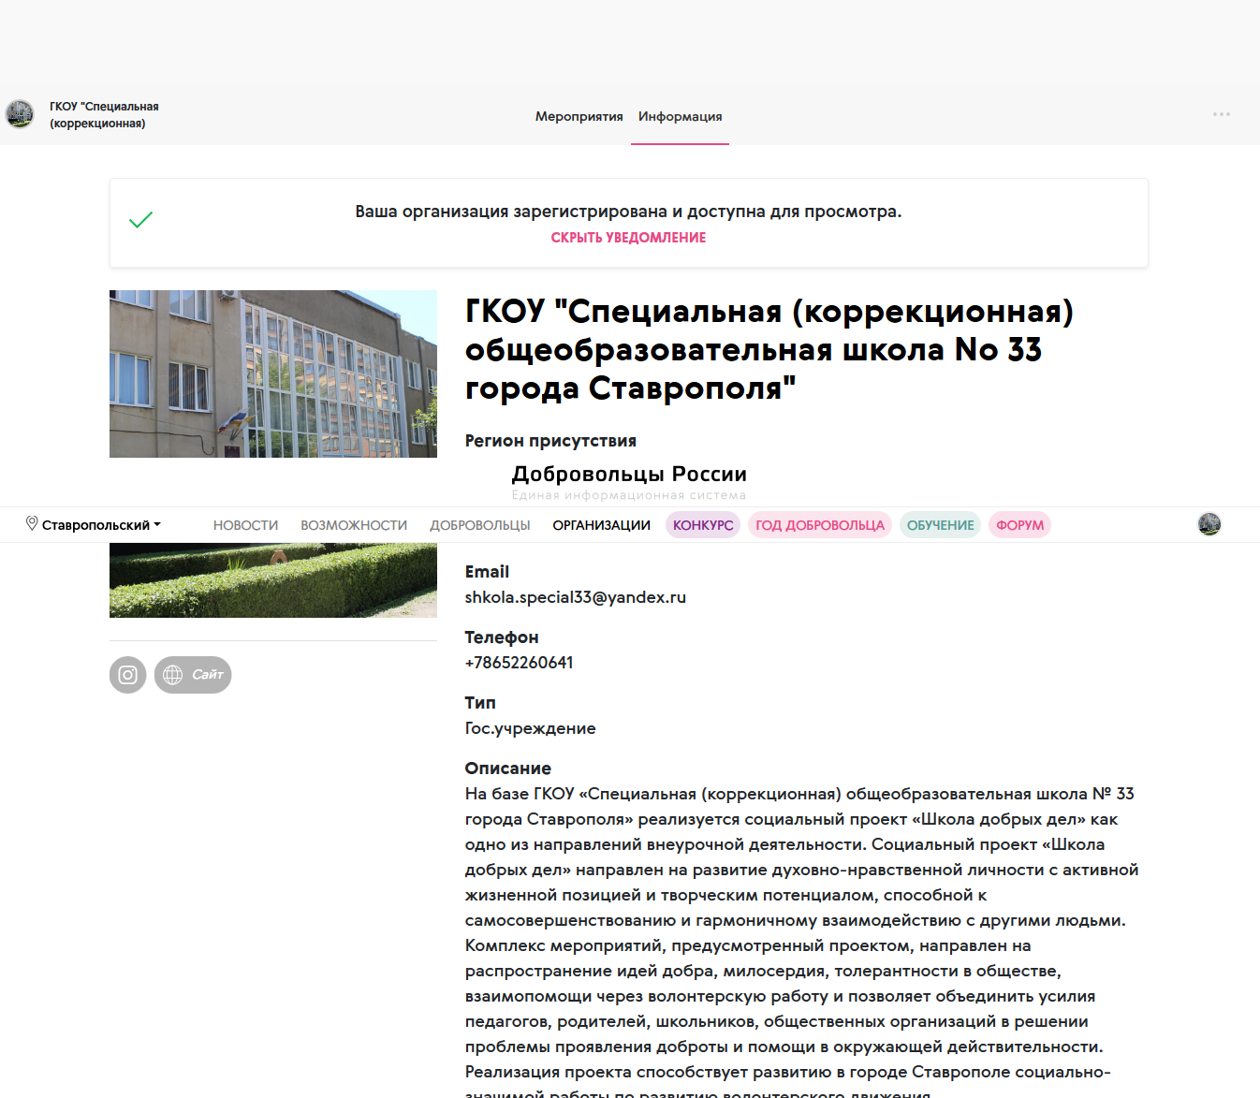
Рисунок №1.
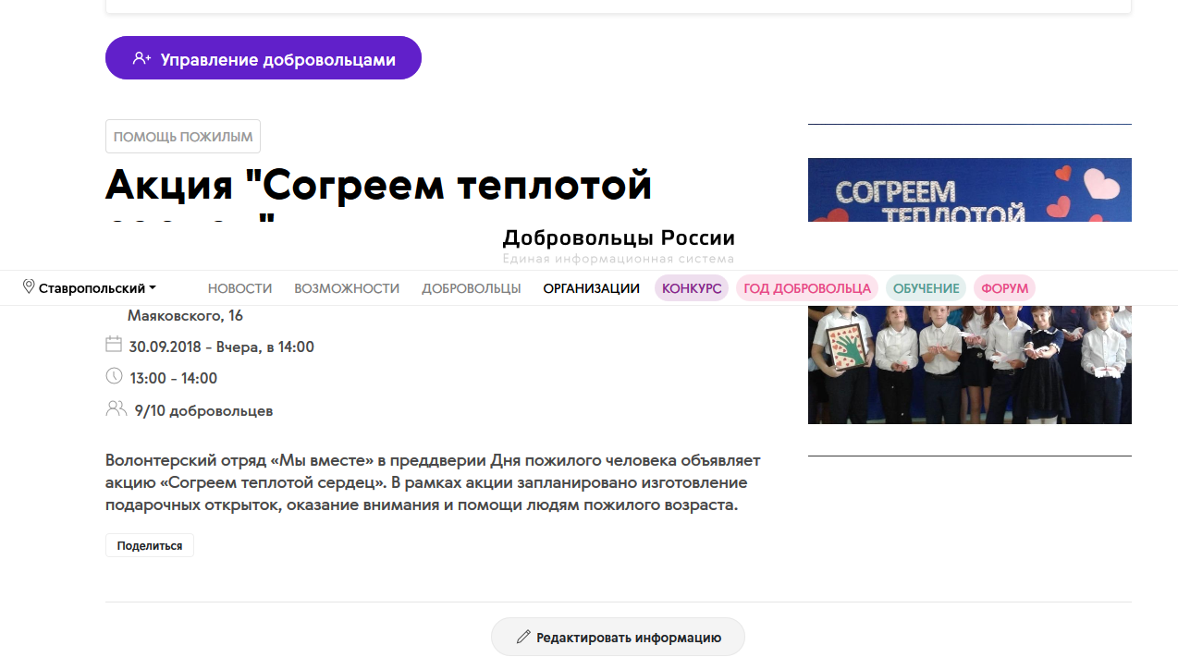
Рисунок №2.
В 2016 году школа приняла участие во II Всероссийской конференции «Духовно – нравственное воспитание гражданина и патриота России в условиях реализации ФГОС», подала конкурсный материал на всероссийский конкурс образовательных проектов и программ по духовно – нравственному воспитанию детей и молодежи «Гражданин и патриот России – 2016».
По итогам конкурса образовательное учреждение признано лауреатом в номинации «Образовательная программа по духовно – нравственному воспитанию гражданина и патриота России».
Список литературы.
- Концепция долгосрочного социально-экономического развития Российской Федерации на период до 2020 года.
- Основные принципы проектирования и реализации дополнительной общеобразовательной программы «Социальный Я» (Школа волонтеров)/ Т. Ю. Егорова, С. Ю. Архипова// Внеурочная деятельность обучающихся в условиях реализации Стратегии развития воспитания в Российской Федерации: материалы III Всероссийской научно-практической конференции / под ред. А.В. Кислякова, А.В. Щербакова. –Челябинск: ЧИППКРО,2016. С.105-107.
- Об инклюзивном добровольчестве как ресурсе по формированию культуры здорового образа жизни/ В.И. Богдановская.
- Проектная деятельность как средство социализации обучающихся с интеллектуальной недостаточностью/ С. Н. Захарова, Н. В. Маркина // Внеурочная деятельность обучающихся в условиях реализации Стратегии развития воспитания в Российской Федерации: материалы III Всероссийской научно-практической конференции / под ред. А.В. Кислякова, А.В. Щербакова. –Челябинск: ЧИППКРО,2016. С.133-137.
- Стратегия развития воспитания в Российской Федерации на период до 2025 года: Распоряжение Правительства Российской Федерации от 29 мая 2015г. № 996-р.

